Program je pripravil oddelek za kitaro:  Anton Črnugelj, prof. (1, 6, 11)  Mladen Bucić, prof. (2, 8)  Eva Hren, prof. (3, 9, 10)  Igor Saje, prof. (4, 12)  Jerko Novak, prof. (5, 7, 13)  Člani kitarskega ansambla GŠ: Samo Novak, Domen Gvozdanovič,  Uma Jordan Ferbežar, Matevž Šivic,  Žan Berložnik, Kaja Faganel, Matej Abrahamsberg,  Martin Vasle, Jurij Korbar, Andree Droga  Mazovec, Kristjan Geršak, Pia Kreže, Nadja  Dernovšek in Aleksander Jemec Žura  Vodja kitarskega ansambla OE GŠ: Eva Hren, prof.  Povezovalec programa: Mladen Bucić, prof.  Ilustracija: Ana Novak  Organizatorja koncerta: Eva Hren, prof.  Jerko Novak, prof.  Za podporo in pomoč ter dobro voljo se zahvaljujemo vsem učencem, dijakom  in staršem, vodstvu šole in tehničnemu osebju! | Šolsko leto 2016/2017  JAVNI NASTOP  UČENCEV IN DIJAKOV ODDELKA ZA KITARO  OE GŠ in SGBŠ KGBL  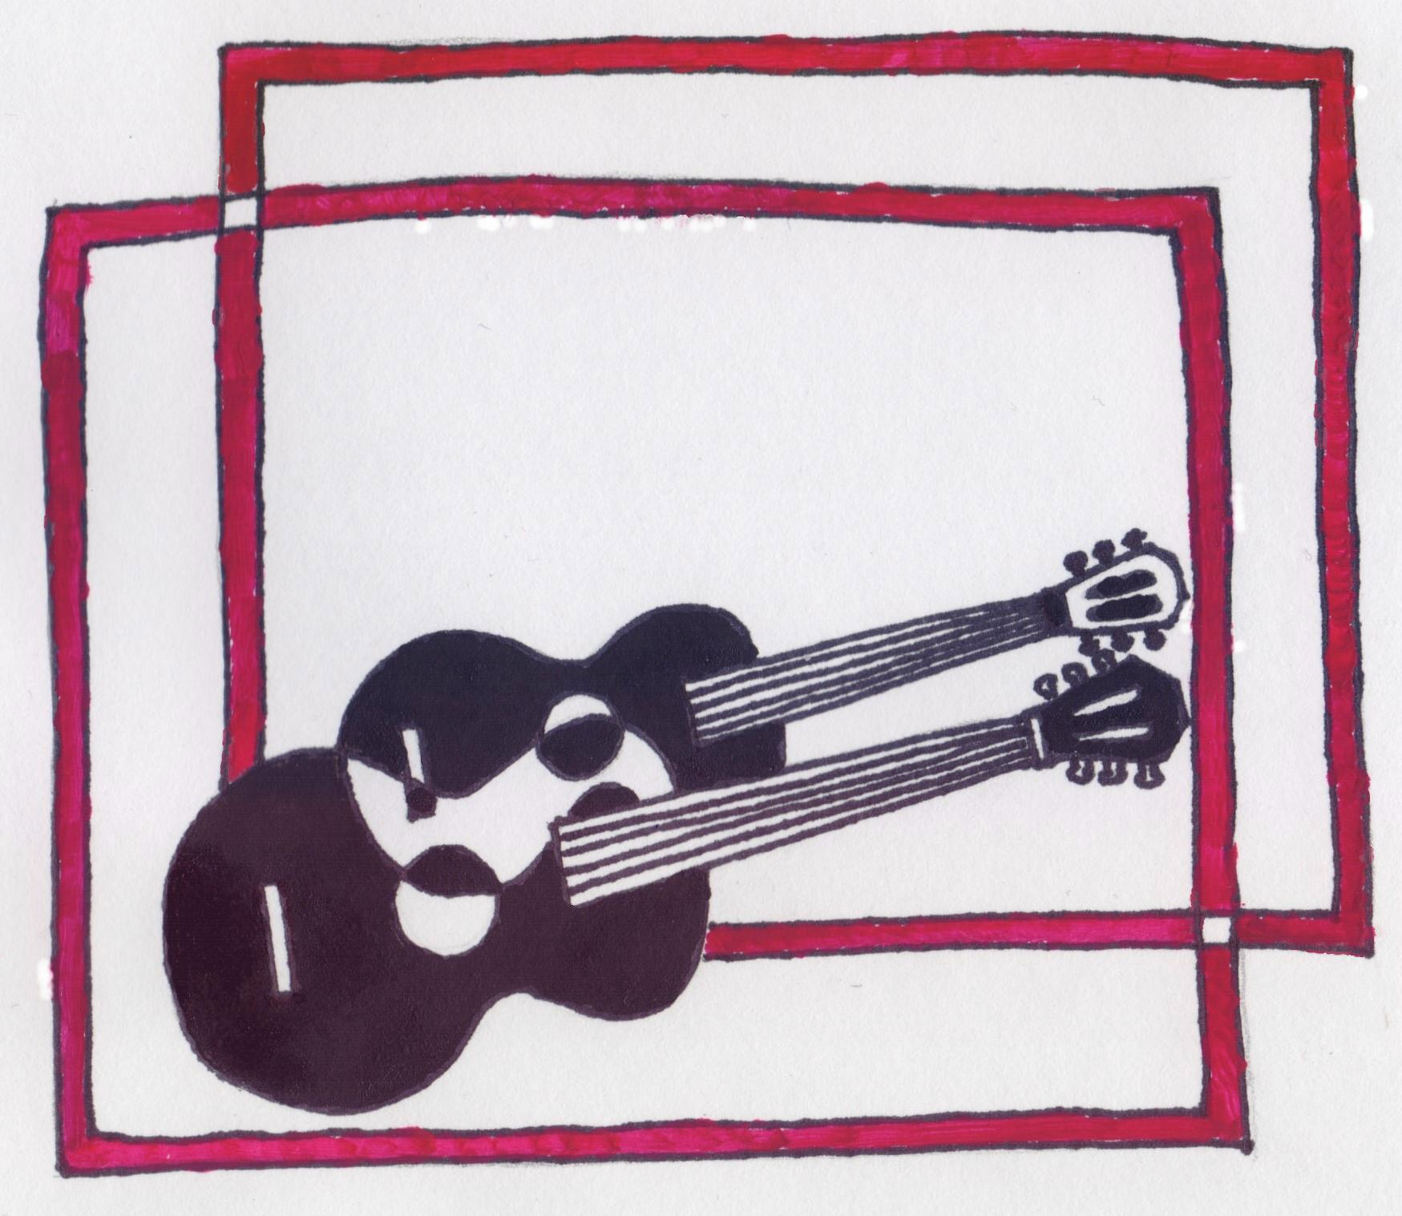  TOREK, 31. JANUARJA 2017  OB 19.00  DVORANA LUCIJANA MARIJE ŠKERJANCA  Vljudno vabljeni!
1. Federico Moreno-Torroba: Anej Potočnik, 7. r. GŠ  TORIJA  2. Agustin Barrios Mangoré: Samo Novak, 8. r. GŠ  LA CATEDRAL  - 1. stavek: PRELUDIO SAUDADE  3. Mauro Giuliani: Jakob Jeverica, 1. l. SGŠ  SONATINA št. 3, op. 71  - FINALE  4. Napoleon Coste: Ana Gorjanc, 2. l. SGŠ  LES SOIRÉES D'AUTEUIL  5. Johann Sebastian Bach: Matic Košir, 3. l. SGŠ  PRELUDIJ v a-molu, BWV 995  6. Astor Piazzolla: Maja Kralj, 3. l. SGŠ  INVIERNO PORTEÑO  7. Joaquin Rodrigo: Tim Jurkovič, 3. l. SGŠ  FANDANGO IZ  TRES PIEZAS ESPAÑOLAS  8. Mario Castelnuovo-Tedesco: Benjamin Barbarič, 4. l. SGŠ  SONATA op. 77  - 1. stavek: ALLEGRO CON SPIRITO |  | * * * * * * * * *  9. Henry Purcell: Kitarski ansambel GŠ  BRANSLE DE VILLAGES  BRANSLE DE MONTIRANDE  GILOTTE  BRANSLE DOUBLE  Dieter Kreidler:  BOSSA NOVA  10. Mozo Pelican: Martin Vasle, 8. r. GŠ  VESOLJSKI POPOTNIK Matevž Šivic, 8. r. GŠ  11. Antonio Ruiz-Pipó: Maja Kralj, 3. l. SGŠ  HOMENAJE À VILLA-LOBOS Tine Črnugelj, 3. l. SGŠ  - À LA BOSSA NOVA  - À LA SAMBA  12. Toru Takemitsu: Tara Pajestka, 4. l. SGŠ  BAD BOY Matic Košir, 3. l. SGŠ  13. Manuel de Falla: Gaja Tanko, 4. l. SGŠ  LA VIDA BREVE Tim Jurkovič, 3. l. SGŠ

